一种面向自主水下磁探测的源感知式目标保护型测前自磁场—梯度联合补偿方法及系统
摘要
本发明公开一种面向自主水下磁探测的源感知式目标保护型测前自磁场—梯度联合补偿方法及系统，属于水下磁探测与主动磁场控制领域。采集自主水下航行器推进、电源及其他内生磁干扰源的工作状态和运动状态，利用源—场传递模型估计原子磁力仪敏感区域的载体自磁场及空间梯度；依据局部补偿线圈组的场—梯度响应关系求取驱动量，在测量前产生抵消场和抵消梯度。主补偿量由载体内生状态生成，不以磁力仪总场趋零为目标；经载体相关残差分解和目标保护门控，仅利用载体相关残差进行有限反馈或模型更新，以减小载体干扰对磁力仪工作点、动态范围及敏感区均匀性的影响，并保留外部环境磁场和目标磁异常信息。
摘要附图：图1
摘要附图
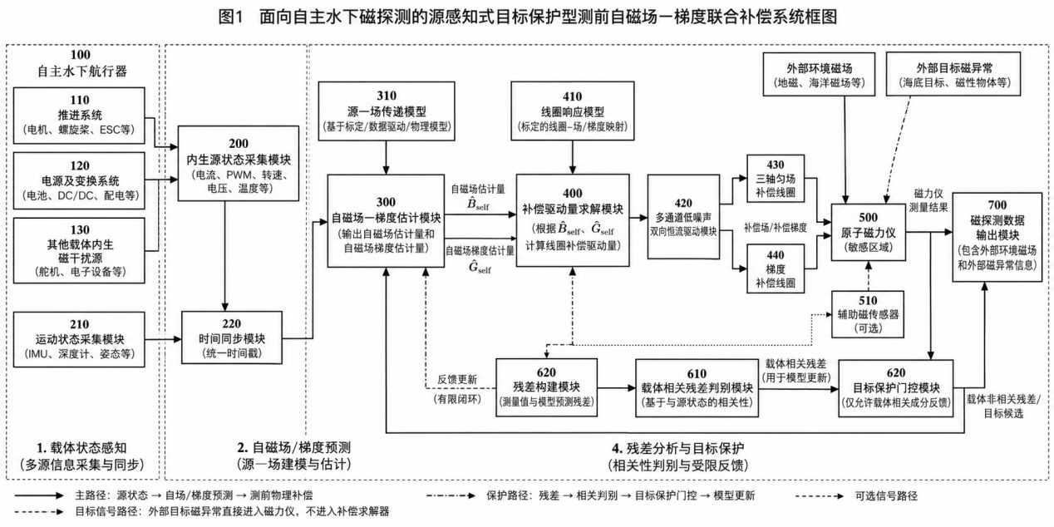
图1
权利要求书
1. 一种面向自主水下航行器原子磁探测的源感知式目标保护型测前自磁场—梯度联合补偿方法，其特征在于，包括：获取自主水下航行器中多个载体内生磁干扰源的工作状态参数以及所述自主水下航行器的运动状态参数，其中所述工作状态参数至少包括推进系统的电气状态参数；基于预先建立的载体内生磁干扰源至原子磁力仪敏感区域的源—场传递模型，根据所述工作状态参数和所述运动状态参数，确定所述敏感区域处由所述自主水下航行器自身产生的自磁场估计量以及至少一个自磁场空间梯度估计量；基于预先标定的局部补偿线圈组的驱动量与所述敏感区域处磁场及磁场梯度之间的响应关系，根据所述自磁场估计量和所述自磁场空间梯度估计量确定所述局部补偿线圈组的补偿驱动量；在所述原子磁力仪完成待测磁场测量之前，根据所述补偿驱动量驱动设置于所述原子磁力仪敏感区域周围的所述局部补偿线圈组，使所述局部补偿线圈组产生与所述自主水下航行器自身产生的自磁场及其空间梯度至少部分相抵消的补偿磁场及补偿磁场梯度；其中，所述补偿驱动量的主补偿分量由所述载体内生磁干扰源的工作状态参数经所述源—场传递模型生成，而不以所述原子磁力仪测得的总磁场趋近于零作为所述主补偿分量的控制目标；获取经所述测前联合补偿后的原子磁力仪输出，作为包含外部环境磁场和外部目标磁异常信息的磁探测数据。
2. 根据权利要求1所述的方法，其特征在于，所述多个载体内生磁干扰源包括推进电机、电子调速器、电池、电源变换模块、供电回路、舵机、执行机构和载荷电子设备中的至少两种；所述工作状态参数包括推进电机电流、母线电流、电池电压、电池电流、脉宽调制占空比、电机转速、电子调速器状态、电源变换模块输入输出状态、设备温度和执行机构位置中的至少两种；所述运动状态参数包括姿态、角速度、线速度、加速度、深度和位置信息中的至少一种。
3. 根据权利要求1所述的方法，其特征在于，对所述工作状态参数、所述运动状态参数、所述原子磁力仪输出以及辅助磁传感器输出采用统一时间基准进行时间戳标记、时延补偿、异常值剔除、滤波或重采样；所述源—场传递模型根据当前时刻及一个或多个历史时刻的状态参数确定所述自磁场估计量和所述自磁场空间梯度估计量，以表征载体内生磁干扰的动态时延、磁滞、温度变化或非线性响应。
4. 根据权利要求1所述的方法，其特征在于，所述源—场传递模型为基于物理参数的模型、数据驱动模型或物理模型与数据驱动模型相结合的混合模型；所述数据驱动模型包括回归模型、状态空间模型、递归神经网络、长短期记忆网络或门控循环单元模型中的至少一种。
5. 根据权利要求1所述的方法，其特征在于，以所述原子磁力仪敏感区域内的参考点为中心，将载体自磁场表示为均匀场分量与一阶空间梯度分量之和；所述局部补偿线圈组包括用于产生三个相互独立方向的匀场补偿磁场的匀场补偿线圈以及用于产生一个或多个独立磁场梯度分量的梯度补偿线圈。
6. 根据权利要求1所述的方法，其特征在于，根据线圈响应矩阵求取所述补偿驱动量时，以载体自磁场及空间梯度的加权补偿误差、补偿驱动量幅值和相邻时刻补偿驱动量变化量构建目标函数，并在补偿电流、电流变化率、驱动电压、功率和线圈温升中的至少一项约束下进行求解。
7. 根据权利要求1所述的方法，其特征在于，根据经所述测前联合补偿后的磁测输出与载体自磁场预测值构建残差信号，并基于各载体内生磁干扰源的特征响应构建载体自磁干扰子空间；将所述残差信号投影至所述载体自磁干扰子空间，得到载体相关残差分量，并将所述残差信号的其余分量确定为载体非相关残差分量；仅利用所述载体相关残差分量更新所述补偿驱动量或所述源—场传递模型。
8. 根据权利要求7所述的方法，其特征在于，依据所述残差信号与所述工作状态参数之间的相关程度、所述载体非相关残差分量的幅值和持续时间、多个磁传感器测量结果的空间一致性以及磁异常对应的空间尺度中的至少一种信息判断是否存在外部目标磁异常候选；在存在所述外部目标磁异常候选时，保持由所述源—场传递模型生成的主补偿分量，降低或暂停残差反馈增益，并冻结或限制所述源—场传递模型的在线更新。
9. 根据权利要求1所述的方法，其特征在于，所述测前联合补偿以使载体残余自磁场、载体残余自磁场空间梯度和载体残余自磁场变化率中的至少一项处于所述原子磁力仪的预设工作限值以内为控制目标，而不以消除外部环境磁场或外部目标磁异常为控制目标。
10. 根据权利要求1所述的方法，其特征在于，建立所述源—场传递模型包括：在稳定磁环境中使各载体内生磁干扰源处于基准状态并记录基准磁场；依次或按预定组合改变不同载体内生磁干扰源的状态，在多个姿态和多个工作点同步记录状态数据、原子磁力仪数据及辅助磁传感器数据；根据扣除所述基准磁场后的场及梯度变化辨识各载体内生磁干扰源的动态磁响应。
11. 根据权利要求1所述的方法，其特征在于，标定所述局部补偿线圈组的响应关系包括：在载体内生磁干扰源处于稳定状态时，依次向各补偿通道施加正、负多级已知电流；测量所述敏感区域参考点及多个空间采样点的磁场与磁场梯度变化；根据所述已知电流和测量结果确定包含通道增益及通道间耦合关系的线圈响应矩阵，并根据线圈温度对所述线圈响应矩阵进行修正。
12. 根据权利要求1所述的方法，其特征在于，所述磁探测数据至少包括经所述测前联合补偿后的原子磁力仪输出、所述工作状态参数、所述运动状态参数、所述补偿驱动量、残差分类标志、目标异常候选标志和时间戳；所述磁探测数据用于存储、上报或后续磁异常检测。
13. 一种面向自主水下磁探测的源感知式目标保护型测前自磁场—梯度联合补偿系统，其特征在于，包括：自主水下航行器；安装于所述自主水下航行器上的原子磁力仪；用于采集多个载体内生磁干扰源的工作状态参数的内生源状态采集模块；用于采集所述自主水下航行器运动状态参数的运动状态采集模块；用于对所述工作状态参数和所述运动状态参数进行时间对齐的时间同步模块；自磁场—梯度估计模块，配置为基于源—场传递模型确定所述原子磁力仪敏感区域处的载体自磁场估计量及至少一个自磁场空间梯度估计量；补偿驱动量求解模块，配置为基于预先标定的线圈响应关系和所述自磁场估计量及自磁场空间梯度估计量确定补偿驱动量；多通道双向电流驱动模块以及设置于所述敏感区域周围的局部补偿线圈组，配置为在所述原子磁力仪完成待测磁场测量之前产生与载体自磁场及其空间梯度至少部分相抵消的补偿磁场及补偿磁场梯度；残差构建模块、载体相关残差判别模块和目标保护门控模块，配置为将补偿后的残差信号分解为载体相关残差分量和载体非相关残差分量，并仅允许所述载体相关残差分量有限地修正所述补偿驱动量或所述源—场传递模型；其中，所述补偿驱动量的主补偿分量由所述工作状态参数经所述源—场传递模型生成，而不以所述原子磁力仪测得的总磁场趋近于零作为控制目标。
说明书
一种面向自主水下磁探测的源感知式目标保护型测前自磁场—梯度联合补偿方法及系统
技术领域
本发明涉及水下磁探测、弱磁测量、原子磁力测量及主动磁场控制技术领域，具体涉及一种面向自主水下航行器搭载原子磁力仪的源感知式目标保护型测前自磁场—梯度联合补偿方法及系统。
本发明利用自主水下航行器内部推进系统、电源系统、电机驱动系统、执行机构及其他机载电子设备的工作状态和载体运动状态，预测原子磁力仪敏感区域处的载体自磁场及其空间梯度，并通过设置于所述敏感区域周围的局部补偿线圈组，在原子磁力仪形成有效磁测输出之前实施物理域主动补偿。
背景技术
磁异常探测可用于水下管线及海底电缆巡检、沉船和水下目标搜索、水下未爆物探测以及海洋地球物理调查。原子磁力仪利用原子能级在外磁场作用下产生的塞曼分裂、拉莫尔进动或相关量子效应实现磁场测量，具有较高灵敏度，适合弱磁异常探测。
为提高空间覆盖能力和自主作业能力，可将原子磁力仪安装于自主水下航行器。受结构尺寸、操纵性能、水动力布局和传感器安装方式限制，紧凑型自主水下航行器通常难以使原子磁力仪与航行器本体保持足够隔离距离。推进电机、电子调速器、电池、直流变换器、供电线缆、执行机构、铁磁结构件及其他电子设备产生的载体自磁场因而会作用于原子磁力仪敏感区域。
载体自磁干扰具有多源、动态和状态相关特征。推进电机及电子调速器产生的磁场与推进电流、脉宽调制占空比、电机转速和负载状态有关；电池及供电回路产生的磁场与母线电流和功率状态有关；磁性结构件的感应磁场与航行器姿态和地磁场方向有关；电源变换模块还可能引入特定频段的动态磁干扰。因此，原子磁力仪输出通常包含外部环境磁场、外部目标磁异常、载体自磁场和测量噪声等成分。
现有载体磁干扰补偿方法通常利用姿态、电流和推进器状态建立平台磁干扰模型，在磁力仪完成测量之后从数据中减去估计的载体磁干扰。当载体自磁场幅值较大、变化较快，或者在敏感区域形成较大空间梯度时，原子磁力仪可能已经出现工作点偏移、动态范围占用、共振展宽、信噪比降低、响应非线性或锁定状态恶化。上述传感器物理状态的退化难以通过测后数值扣除恢复。
另一类方法根据磁力仪测得的总磁场驱动补偿线圈，使敏感区域总磁场趋近于零或预设值。对于磁异常探测任务，总磁场还包括需要保留的外部环境磁场和目标磁异常。若将总磁场直接作为闭环趋零目标，补偿系统可能同时抑制外部目标磁异常，降低目标信号幅值。
在紧凑型自主水下航行器中，原子磁力仪与内生磁干扰源距离较近，敏感区域内的载体自磁场通常不能视为均匀磁场。仅补偿敏感区域参考点的均匀场，可能无法降低原子敏感介质不同位置处的磁场差异，也不能充分改善原子磁力仪的工作条件。
因此，需要一种根据载体内生磁干扰源状态预测载体自磁场及其空间梯度、在原子磁力仪测量前实施物理域联合补偿，并限制外部目标磁异常进入补偿和在线学习通道的方法及系统。
发明内容
要解决的技术问题
本发明旨在降低紧凑型自主水下航行器的动态自磁干扰对原子磁力仪工作点、动态范围、线性响应和敏感区域磁场均匀性的影响，并避免以磁力仪总场为趋零目标的补偿方式削弱外部目标磁异常。
技术方案
本发明获取多个载体内生磁干扰源的工作状态参数和自主水下航行器的运动状态参数，并对状态数据、原子磁力仪数据和可选辅助磁传感器数据进行统一时间基准下的同步处理。载体状态向量可表示为：
$$x_{s}(t) = [I^{T}(t), u^{T}(t), n^{T}(t), q^{T}(t), ω^{T}(t), v^{T}(t), T(t), …] ^{T}$$ | （1）
式（1）中，I、u和n分别表示由电流相关状态、控制量或脉宽调制占空比以及推进器或电机转速组成的向量，q表示姿态，ω表示角速度，v表示运动速度，T表示温度。
基于预先建立的载体内生磁干扰源至原子磁力仪敏感区域的源—场传递模型，根据当前时刻及一个或多个历史时刻的载体状态，确定载体自磁场估计量和选定空间梯度分量构成的估计量：
$$d̂(t) = f_{θ}[x_{s}(t), x_{s}(t − Δt), …, x_{s}(t − kΔt)] = [{B̂}_{self}^{T}(t), {ĝ}_{self}^{T}(t)] ^{T}$$ | （2）
源—场传递模型可以为基于物理参数的模型、数据驱动模型或混合模型，并可表征动态时延、磁滞、温度变化和非线性响应。
在敏感区域参考点附近，将载体自磁场进行一阶局部展开：
$$B_{self}(r_{0} + Δr) ≈ B_{self,0}^{ } + G_{self}Δr$$ | （3）
式（3）中，载体自磁场梯度张量记为G。敏感区域不存在自由电流且可采用准静态近似时，磁场满足：
$$∇·B = 0， ∇×B ≈ 0$$ | （4）
$$G_{self} = G_{self}^{T}， tr(G_{self}) = 0$$ | （5）
因此，一阶局部磁场可由三个均匀场自由度和最多五个独立梯度自由度描述。根据航行器尺寸、敏感区域尺寸和主要磁干扰方向，可以补偿一个或多个主要梯度分量，也可以配置完整的一阶场—梯度控制自由度。
局部补偿线圈组包括三轴匀场补偿线圈和至少一组梯度补偿线圈。通过逐通道标定得到线圈响应矩阵，线圈产生的局部场—梯度状态满足：
$$y_{c} = K_{c}(T)u$$ | （6）
式（6）中，u为多通道补偿驱动量，线圈响应矩阵可包含温度修正。补偿驱动量优选通过带约束优化求取：
$$u^{∗} = arg min _{u} ‖W[K_{c}(T)u + d̂]‖ ^{2} + λ‖u‖ ^{2} + μ‖u − u_{prev}‖ ^{2}$$ | （7）
$$u_{min} ≤ u ≤ u_{max}， ‖u − u_{prev}‖/Δt ≤ R_{u}$$ | （8）
式（7）中，W为场分量及梯度分量的权重矩阵，λ用于限制补偿电流幅值，μ用于限制相邻时刻驱动量变化。求解还可以加入驱动电压、功率和线圈温升约束。多通道双向恒流驱动模块据此驱动局部补偿线圈组。
测前联合补偿时，原子磁力仪敏感区域内的实际磁场为：
$$B_{sens} = B_{env} + B_{target} + B_{self} + B_{c}$$ | （9）
主补偿通道使补偿场和补偿梯度分别与预测的载体自磁场及其梯度相抵消。主补偿量由载体内生状态生成，外部环境磁场和目标磁异常不直接进入主补偿求解器，因而补偿目标是降低载体自身产生的场和梯度，而不是使原子磁力仪测得的总场趋近于零。
为修正模型误差，可根据测量输出和预测输出构建残差信号，并由各载体内生磁干扰源的特征响应基构建载体自磁干扰子空间：
$$r(t) = y_{meas}(t) − y_{pred}(t)， S_{self} = span\{H_{1}，H_{2}，…，H_{M}\}$$ | （10）
$$r_{self} = P_{self}r， r_{⊥} = (I − P_{self})r$$ | （11）
载体相关残差用于有限反馈或模型在线更新，载体非相关残差主要作为外部磁异常候选和磁探测输出。补偿驱动量可表示为：
$$u = u_{FF} + K_{FB}r_{self}$$ | （12）
当载体非相关残差的幅值、持续时间、空间一致性或多传感器一致性表明可能存在外部目标磁异常时，目标保护门控模块保持前馈主补偿量，降低或暂停残差反馈增益，并冻结或限制模型参数更新，以避免将外部目标磁异常学习为载体自磁干扰。
将载体残余自磁场幅值、载体残余自磁场梯度范数和载体残余自磁场变化率幅值分别记为b_res、g_res和r_res，主动补偿的工作区保护条件可以表示为：
$$b_{res} < B_{th} g_{res} < G_{th}$$ | （13a）
$$r_{res} < R_{th}$$ | （13b）
各限值根据原子磁力仪的动态范围、线性工作区、锁定带宽、共振线宽、灵敏度及允许的敏感区域场非均匀度确定。即使外部地磁场不为零或外部目标产生磁异常，只要载体残余自磁干扰处于允许范围内，系统不主动消除外部磁场本身。
系统组成
如图1所示，系统包括自主水下航行器100、推进系统110、电源及变换系统120、其他载体内生磁干扰源130、内生源状态采集模块200、运动状态采集模块210、时间同步模块220、自磁场—梯度估计模块300、源—场传递模型310、补偿驱动量求解模块400、线圈响应模型410、多通道低噪声双向恒流驱动模块420、三轴匀场补偿线圈430、梯度补偿线圈440、原子磁力仪500、辅助磁传感器510、残差构建模块600、载体相关残差判别模块610、目标保护门控模块620以及磁探测数据输出模块700。辅助磁传感器510为可选模块。
推进系统110、电源及变换系统120和其他载体内生磁干扰源130的状态由内生源状态采集模块200采集；运动状态采集模块210可以包括惯性测量单元、深度传感器、测速装置和定位装置中的一种或多种。时间同步模块220将状态数据进行时间对齐后输入自磁场—梯度估计模块300。
自磁场—梯度估计模块300基于源—场传递模型310输出载体自磁场估计量和梯度估计量。补偿驱动量求解模块400结合线圈响应模型410计算各补偿通道的驱动电流，多通道低噪声双向恒流驱动模块420驱动三轴匀场补偿线圈430和梯度补偿线圈440，使补偿场与载体自磁场在原子磁力仪500敏感区域内物理叠加。
原子磁力仪500及可选辅助磁传感器510的输出进入残差构建模块600，经载体相关残差判别模块610和目标保护门控模块620处理。载体相关残差可以有限地反馈至源—场传递模型310或补偿驱动量求解模块400；载体非相关残差和目标候选信号进入磁探测数据输出模块700。
有益效果
本发明在载体自磁干扰进入原子磁力仪有效测量过程之前实施物理域预补偿，可以减小强载体自磁干扰对原子磁力仪工作点、动态范围、线性响应和锁定状态的影响。
本发明同时预测并补偿载体自磁场及其空间梯度，可以降低敏感区域参考点的自磁场幅值和有限敏感体积内的磁场非均匀性，减小由梯度引起的共振展宽和灵敏度下降。
本发明的主补偿量由载体内生状态经源—场传递模型生成，不以磁力仪总场趋零为目标；通过载体相关残差分解和目标保护门控限制外部磁异常进入反馈及在线学习通道，能够在抑制载体自磁干扰的同时保留外部环境磁场和目标磁异常信息。
附图说明
图1为源感知式目标保护型测前自磁场—梯度联合补偿系统总体框图。
图2为原子磁力仪与三轴匀场线圈、梯度线圈的空间布置结构图。
图3为载体多源状态采集、自磁场—梯度预测、补偿驱动量求解及测前补偿的算法流程图。
图4为载体相关残差分解及目标保护门控流程图。
图5为自主水下航行器（AUV）多源磁干扰及补偿线圈标定流程图。
具体实施方式
以下结合附图和实施例对本发明作进一步说明。所述实施例用于说明本发明的技术方案，而非限定保护范围。在不背离本发明技术构思的情况下，本领域技术人员可以对传感器类型、模型结构、线圈形式、补偿自由度和控制参数作等同替换或调整。
实施例一 系统安装与初始化
本实施例采用搭载原子磁力仪500的自主水下航行器100。原子磁力仪500通过非磁性连接结构安装于航行器前部、尾部或其他低磁干扰区域。局部补偿线圈组围绕原子磁力仪敏感区域布置，包括三轴匀场补偿线圈430和至少一组梯度补偿线圈440，其空间布置可参见图2。
三轴匀场补偿线圈430可以采用Helmholtz线圈、鞍形线圈、平面线圈或根据安装空间设计的异形线圈；梯度补偿线圈440可以采用反Helmholtz线圈、Maxwell线圈、平面梯度线圈或根据目标场反演得到的异形线圈。线圈骨架、支撑结构、紧固件和连接件优选采用低磁或非磁材料。
多通道低噪声双向恒流驱动模块420与各补偿线圈通道独立连接，并设置电流监测、过流保护、温度监测和故障旁路。驱动模块的参考地、供电回路和线缆走向应降低其自身对原子磁力仪的附加磁干扰。
内生源状态采集模块200分别采集推进系统110、电源及变换系统120和其他载体内生磁干扰源130的状态。运动状态采集模块210采集姿态、角速度、线速度、加速度、深度或位置。时间同步模块220使用统一时钟或硬件时间戳对各数据源进行对齐，并记录采样时延和通信时延。
系统启动后首先进行传感器自检、线圈通道极性检查、驱动电流零点检查和温度状态检查。当原子磁力仪状态无效、驱动模块故障、线圈温升超限或状态数据不同步时，系统保持安全输出或退出主动补偿。
实施例二 载体多源磁干扰标定
如图5左侧流程所示，将自主水下航行器置于磁环境相对稳定的标定场地，保持主要载体内生磁干扰源处于预定基准状态，记录基准磁场、原子磁力仪噪声和辅助磁传感器输出。标定场地可以为磁屏蔽环境、远离大型铁磁体的开放场地或采用参考磁传感器进行环境场扣除的场地。
随后依次改变不同载体内生磁干扰源的状态。以推进器为例，使推进电流、脉宽调制占空比和转速按照多个预设工作点阶跃或扫频变化；以电源及变换系统为例，改变电池负载、母线电流以及直流变换模块工作状态；以执行机构为例，改变舵机位置或动作速度。每次激励均同步记录源状态、航行器姿态、原子磁力仪输出和可选辅助磁传感器输出。
为辨识姿态与地磁场耦合以及磁性结构件的感应磁响应，在不同航向、俯仰角和横滚角下重复部分标定工况。为辨识温度影响，可在多个设备温度和线圈温度条件下重复采集。采集数据经时延补偿、异常值剔除、滤波和重采样后形成同步状态向量。
从磁测数据中扣除基准场和可测环境场变化，获得各内生磁干扰源在敏感区域产生的场及梯度响应。根据多组同步数据辨识各内生磁干扰源的特征响应基、动态时延、磁滞和非线性项，建立源—场传递模型310。可将一部分组合工况数据保留为验证集，用于评估模型的预测误差和适用状态范围。
实施例三 补偿线圈响应标定
如图5右侧流程所示，在载体内生磁干扰源处于稳定基准状态时，依次向三轴匀场补偿线圈430和各梯度补偿线圈440施加正、负多级已知电流。每个电流工作点保持至磁场输出稳定，并记录实际驱动电流、驱动电压、线圈温度和时间戳。
使用原子磁力仪、辅助磁传感器或标定磁传感器阵列测量敏感区域参考点及多个空间采样点的磁场变化。由不同空间采样点的测量值求取所选梯度分量，进而计算各线圈通道的场增益、梯度增益、轴间耦合、偏置和非线性。
根据驱动电流与场—梯度响应建立线圈响应矩阵K。若线圈响应随温度变化，则在多个温度条件下重复标定，建立温度修正关系。计算线圈响应矩阵的秩和条件数，用于判断目标补偿自由度是否可控以及求解是否需要正则化。
将源—场传递模型、各内生源特征响应基、温度修正后的线圈响应矩阵以及电流、变化率、功率和温升限值固化为标定参数集。在多源组合激励下进行联合复核，确认预测的载体自磁场及梯度能够通过局部补偿线圈组在预设误差范围内抵消。
实施例四 实时测前联合补偿
自主水下航行器执行磁探测任务时，内生源状态采集模块200和运动状态采集模块210实时输出工作状态参数和运动状态参数。时间同步模块220完成时间对齐后，自磁场—梯度估计模块300根据源—场传递模型310计算敏感区域处的载体自磁场估计量和梯度估计量。图3给出了相应的数据流和算法流程。
补偿驱动量求解模块400读取线圈响应模型410，根据预测的载体自磁场及梯度求取补偿驱动量。求解时可对影响原子磁力仪工作点的均匀场分量赋予较高权重，对影响敏感区域均匀性的主要梯度分量赋予相应权重，并施加驱动电流、变化率、功率和温升约束。
多通道低噪声双向恒流驱动模块420将补偿驱动量转换为各线圈通道电流，使补偿磁场和补偿磁场梯度在原子磁力仪500形成有效测量输出之前与载体自磁场及其梯度物理叠加。原子磁力仪由此在载体残余自磁场及其梯度已降低的磁环境中进行测量。
本实施例不要求原子磁力仪敏感区域的外部环境总场为零。只要载体残余自磁场、残余梯度和变化率处于预设工作限值内，外部环境磁场及外部目标磁异常可以保留在原子磁力仪输出中。
实施例五 载体相关残差分解与目标保护
如图4所示，残差构建模块600根据补偿后的磁测输出与源—场传递模型预测输出构建残差信号。对残差信号进行趋势项去除、异常值剔除和时间对齐后，载体相关残差判别模块610根据残差与推进电流、脉宽调制占空比、转速、母线电流、设备状态和姿态变化之间的相关性，将残差分解为载体相关残差和载体非相关残差。
在一种实现方式中，使用标定获得的各内生源特征响应基构建载体自磁干扰子空间，并通过空间投影得到载体相关残差。在另一种实现方式中，可采用相关分析、相干分析、递推最小二乘、状态观测器或经标定的分类器辅助判别，但模型更新数据仍应满足载体源相关条件。
正常补偿模式下，载体相关残差经有限增益修正补偿驱动量，或者用于慢速更新源—场传递模型参数。反馈带宽和增益应限制在不会将外部目标磁异常显著吸收入补偿通道的范围内。载体非相关残差不直接改变主补偿量。
目标保护门控模块620综合残差与载体状态的相关程度、载体非相关残差的幅值和持续时间、航行速度与异常空间尺度、多磁传感器之间的空间一致性以及任务区域先验信息，判断是否存在外部目标磁异常候选。当存在目标候选时，保持源感知前馈主补偿量，降低或暂停残差反馈增益，并冻结或限制模型参数更新。
在目标候选消失且残差重新满足载体源相关条件后，系统可以按渐变方式恢复有限反馈和模型更新，避免驱动电流突变。原子磁力仪输出、状态参数、补偿驱动量、残差分类标志、目标候选标志和时间戳由磁探测数据输出模块700存储或上报。
实施例六 工作区保护与故障处理
系统根据所采用原子磁力仪的动态范围、线性工作区、锁定带宽、共振线宽和敏感区域允许梯度设置载体残余自磁场限值、残余梯度限值和变化率限值。当预测值或残差接近限值时，可以提高相应分量的求解权重、限制航行器工况变化率或者发出状态告警。
当线圈驱动电流、功率或温度达到安全阈值时，补偿驱动量求解模块400执行限幅或降额；当传感器状态无效、时间同步丢失、线圈开路或驱动模块故障时，系统停止在线模型更新，并使线圈电流以预设斜率回到安全值，同时保留原始磁测数据和故障标志。
通过上述控制和保护，本发明在不把外部总场作为趋零目标的前提下，降低载体自磁场及其空间梯度对原子磁力仪物理工作状态的影响，并为后续磁异常检测提供包含外部环境场和目标磁异常的磁探测数据。
说明书附图
图1
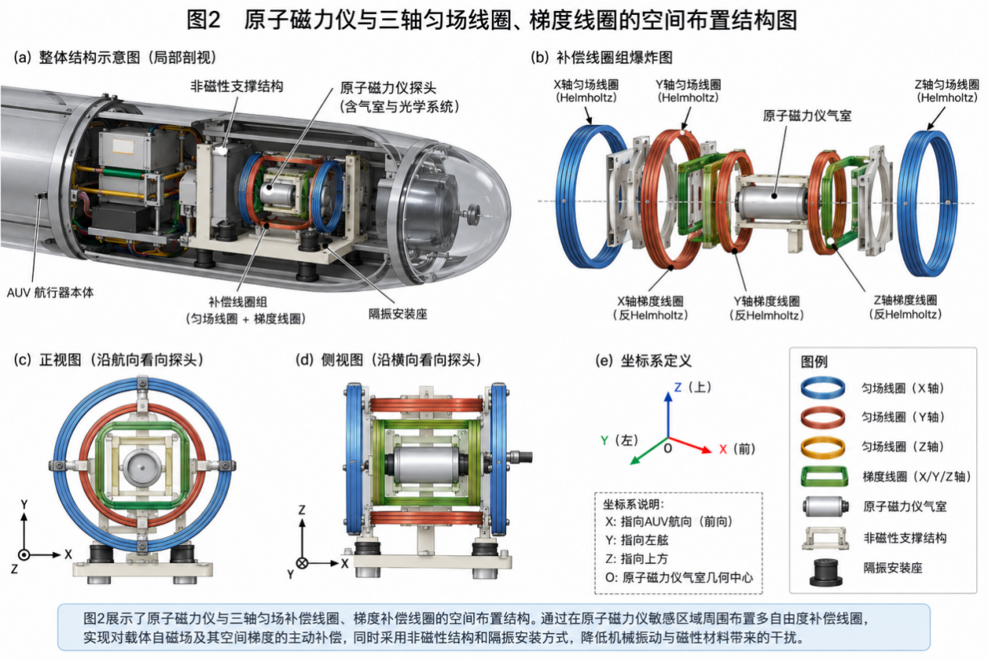
图2
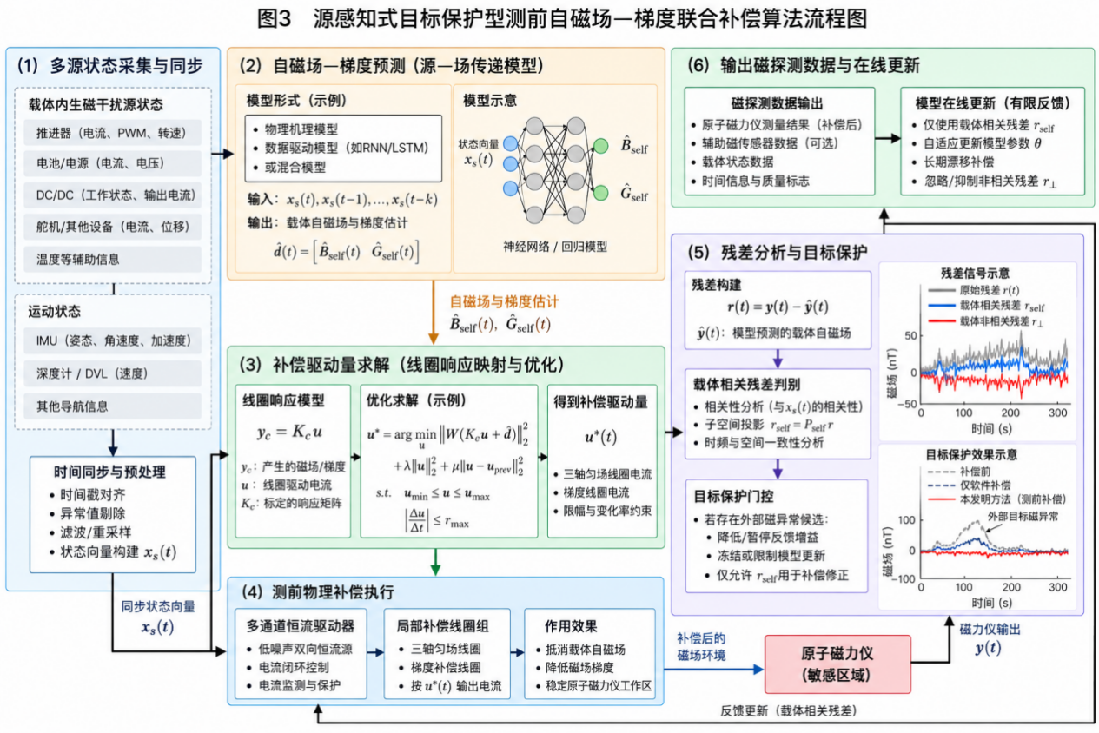
图3
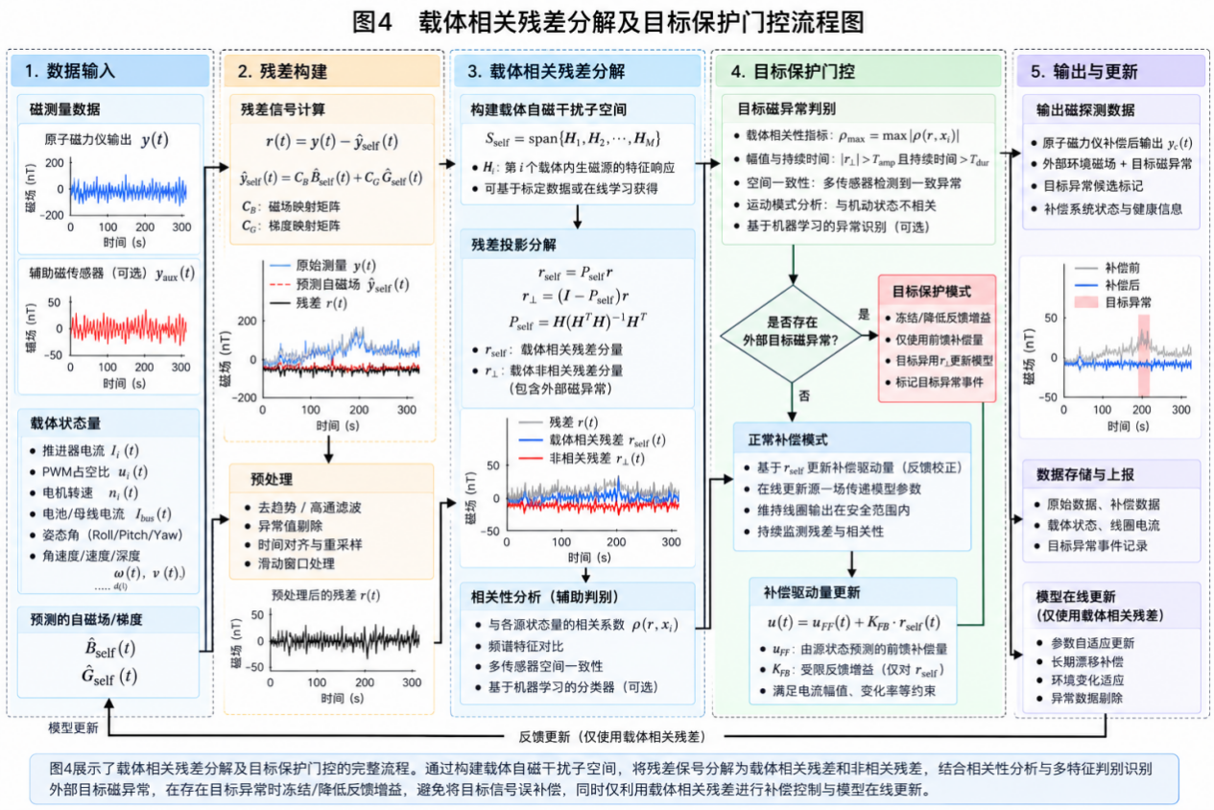
图4
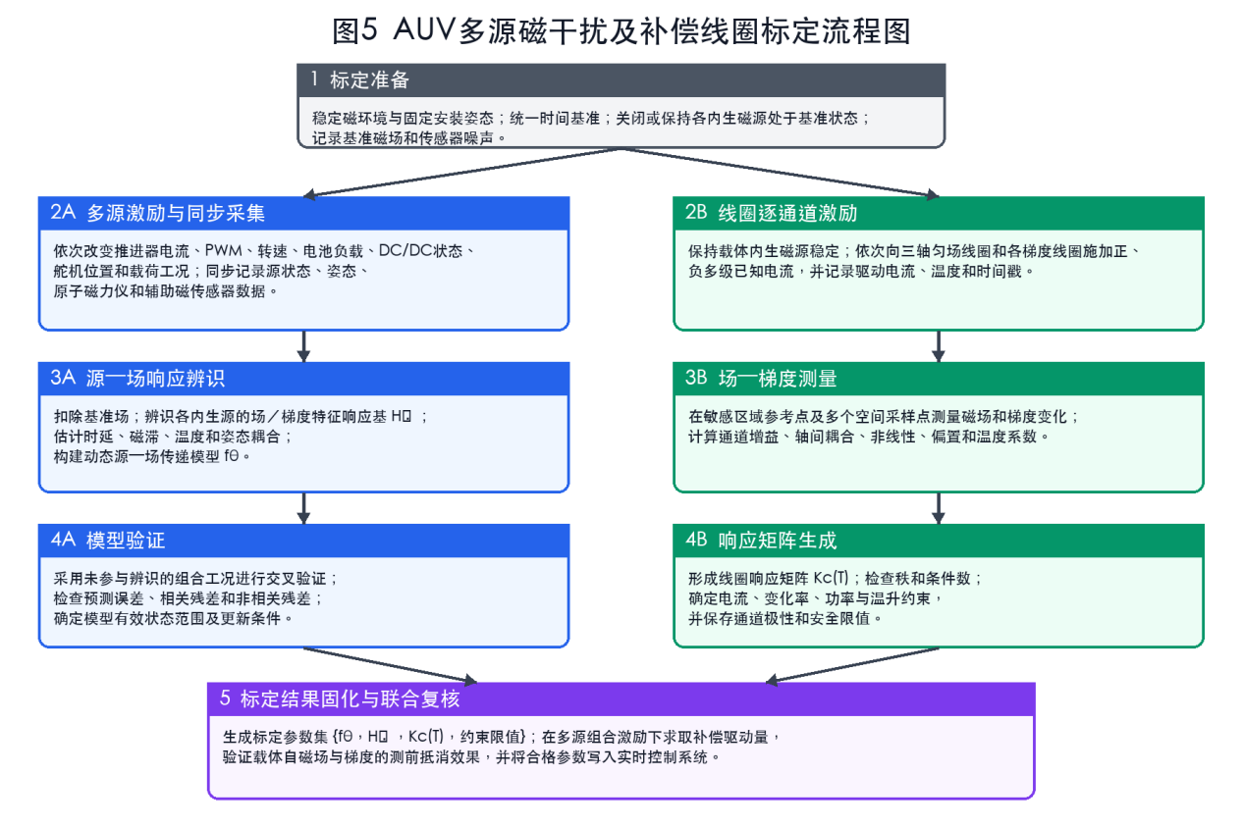
图5

